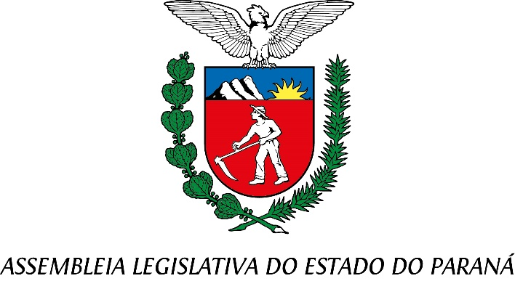

Centro Legislativo Presidente Aníbal Khury

**COMISSÃO DE DEFESA DOS DIREITOS DA MULHER**

**AUDIÊNCIA PÚBLICA**

**Tema:** Campanha Outubro Rosa - Haverá Sinais

**Data:** 06 de outubro de 2025

**Horário:** 9h30

**Local:** Plenarinho